一、选择题：本题共15小题，每小题3分，共45分。每小题只有一个选项符合题目要求。
Y岛位于某环礁东北部，面积0.01km²，该岛大部分地区被贝壳、礁砾覆盖，四周为深水区。下图示意Y岛地理位置。据此完成下列小题。
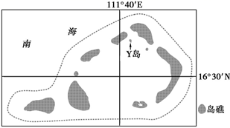
1.形成Y岛的主要地质作用是( )
A.生物沉积、地壳抬升 B.流水沉积、风力搬运
C.板块张裂、火山喷发 D.板块挤压、背斜隆起
2.Y岛( )
A.森林茂密 B.淡水紧缺 C.降水稀少 D.土层深厚
下图示意安徽省2012—2019年户籍人口和常住人口数量及户籍常住比(户籍人口与常住人口比值)的变化。据此完成下列小题。
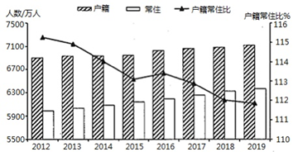
3.图示期间，安徽省( )
A.人口迁移以净迁入为主 B.常住人口与户籍人口的差距缩小
C.老年人口比例逐年下降 D.常住人口数量多于户籍人口数量
4.安徽省户籍常住比呈下降趋势，主要原因是安徽省( )
A.户籍制度调整 B.生态环境改善 C.生育政策改变 D.就业机会增加
职住平衡是指城市在规模合理的范围内所提供的就业岗位数量与该范围内居民中的就业人口数量大致相等，且大部分有工作的居民可以就近工作.通常用职住比来评价一个地区的职住平衡状况，计算公式为：职住比=就业岗位数量/居民中的就业人口数量，越接近1越为合理.如图是2015年北京环线之间职住比分布图，据此完成下列小题。
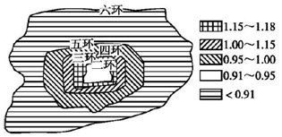
5.相比较而言，北京职住最为平衡的区域在( )
A.二环与三环之间 B.三环与四环之间
C.四环与五环之间 D.五环与六环之间
6.针对环线间职住比差异加大带来的问题，北京宜采取的应对措施是( )
①大力发展快速交通
②郊区兴建大型住宅区
③部分产业迁至郊区
④提高郊区产业集聚度
A.①④ B.②③ C.①③ D.②④
巴尔喀什湖位于哈萨克斯坦共和国东南部，伊犁河(即图中甲河)从南面注入巴尔喀什湖，入湖水量占总入湖水量的80%~90%，读巴尔喀什湖及其附近地区等高线图。完成下列小题。
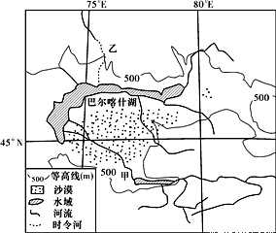
7.关于图示地区地形、地势的叙述，正确的是( )
A.东南部是高原山地，西北部是平原丘陵 B.地势东南及北部较高，中间低
C.东部是山地，西部是平原 D.地势东南高，西北低，起伏和缓
8.图示能准确表示该区域特征的是( )
A.该地区光热资源充足，气温年较差大 B.巴尔喀什湖盐度分布为东低西高
C.甲河主汛期在春季，补给类型是积雪融水 D.与乙河相比，伊犁河湖口三角洲更明显
近30年来，内蒙古呼伦贝尔地区湖泊趋于萎缩。研究表明，不同面积湖泊萎缩的主要影响因子间存在显著差异。下表示意部分因子对该地区不同面积湖泊的影响程度。据此完成下列小题。
因子类型 | 影响程度%
因子类型 | 小面积湖泊 | 中面积湖泊 | 大面积湖泊
降水量 | 35.4 | 34.1 | 0.7
气温 | 0.04 | 2.6 | 14.3
潜在蒸散量 | 4.9 | 9.9 | 16.2
原煤开采 | 24.1 | 0.9 | 32.1
有效灌溉面积 | 31.2 | 38.5 | 29.1
放牧强度 | 1.4 | 3.8 | 6.7
9.影响程度与湖泊面积呈显著正相关，且具有直接成因关联的因子是( )
A.气温 B.潜在蒸散量 C.有效灌溉面积 D.放牧强度
10.降水量对大面积湖泊的影响程度较低，主要因为大面积湖泊( )
A.补给方式少 B.调蓄能力强 C.集水面积大 D.受人类干扰小
产业转移蕴含的技术扩散后使转入地的技术进步显著的现象，称为技术溢出效应。该效应受转出转入地的距离、社会环境及技术水平差异等因素的影响。摩洛哥扼守直布罗陀海峡，在西欧的汽车、电子等产业进驻多年后，该国工业研发能力仍然提升缓慢。据此完成下列小题。
11.摩洛哥的技术溢出效应不明显的原因是( )
①高素质劳动者比例偏低
②与转入国距离过远
③引进项目的技术含量低
④产业协作条件较差
A.①② B.①③ C.②③ D.①④
12.为在新一轮产业转移中获得较大技术溢出效应，我国中西部地区应( )
A.优先引进国际产业转移项目 B.提高人才落户优惠条件，加强职业教育
C.完善投资环境，降低劳动力成本 D.重点发展芯片、航天等高端产业
武夷山自然保护区位于福建省北部，独特的地理环境为该保护区的植物生长提供了优越的条件，保护区内植被垂直分异明显。下图为武夷山自然保护区内黄岗山植被垂直分布示意图。据此完成下列小题。
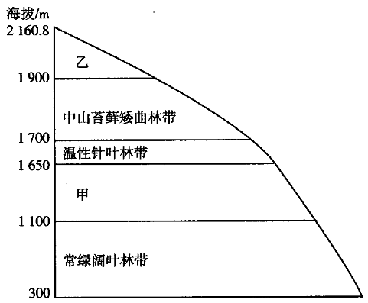
13.图中甲、乙两自然带的主要植被类型最可能是( )
A.高山灌丛 亚寒带针叶林 B.高山草原 针阔混交林
C.针阔混交林 山地草甸 D.亚寒带针叶林 积雪冰川
14.在常绿阔叶林带下部成片地分布着经济价值高的杉木林、毛竹林和茶园等，其主要影响因素是( )
A.海拔 B.降水 C.气温 D.人类活动
15.中山苔藓矮曲林是亚热带山地阔叶林在特殊生态环境条件下形成的一种特殊的植物群落，其形成的主要原因是( )
A.光照充足 B.风力较大 C.常年少雨 D.坡度较陡
二、非选择题：本题共4小题，共55分。
16.阅读图文材料，完成下列问题。（12分）
材料 大理古城位于洱海之滨，地表多为洪积冲积物所覆盖，古城西部现存部分水碓、水石磨等古代生产工具。苍山十八溪指发源于点苍山，自西向东汇入洱海的十八条溪流。近年来，部分溪流实施了河道硬化工程。河道硬化就是将自然河道的土质河床，用混凝土板或者石块铺砌，成为人工硬河床。图1为苍山十八溪分布示意图，图2为河道硬化景观图。
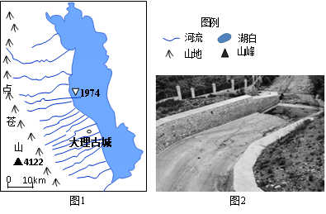
(1)苍山十八溪因降水分布________，流速________，水土流失严重。（2分）
(2)说明苍山溪流对大理古城形成的作用。（6分）
(3)从生态环境的角度，分析河道硬化可能带来的负面影响。（4分）

17.阅读图文材料，完成下列问题。（12分）
2015年10月8日20时至9日20时，受孟加拉湾低压和昆明准静止锋的共同影响，云南出现了大范围的大到暴雨和局部大暴雨，是自1961年以来单日雨量最大的暴雨过程。昆明准静止锋是南下冷空气受地形阻滞形成的锋面相对静止的锋面系统，多徘徊于昆明和贵阳之间。下图示意2015年10月9日8时云南及其周边的800hpa风系分布情况(箭头表示风向，箭头越长表示风力越大)。
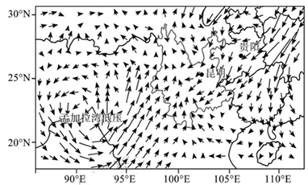
(1)用符号在图中适当位置绘出昆明准静止锋，与常态位置相比较，说明2015年10月9日8时昆明准静止锋的位置特点及原因。（6分）
(2)分析云南此次降水过程降水量大的原因。（6分）

18.阅读图文材料，完成下列问题。（14分）
山西省临汾市浮山县(图1)，平均海拔1044米，是典型的黄土高原沟壑区；属暖温带大陆性气候(图2)，夏季降水量占全年总降水量得60%以上。种植业是本区农业的支柱产业，但中低产农田面积大。近年来，浮山县通过高标准农田建设项目的实施，对田、土、水、路、林、电进行综合整治，优化土地结构，解决土地“碎片化”问题，提高农业基础设施配套水平，改善农业生产条件，提高机械化耕作水平，建成了“田地平整、土壤肥沃、路渠配套、林网适宜”的高标准农田格局，有利于实现农业生产优质高效。
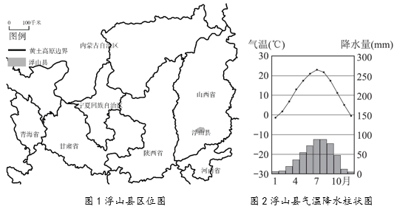
(1)分析浮山县多中低产田的自然原因。（4分）
(2)描述浮山县建设高标准农田建设的方向。（4分）
(3)说明高标准农田建设在实现农业生产优质高效的作用。（6分）

19.阅读图文材料，完成下列问题。（17分）
拉萨河总落差1620米，平均坡降2.9‰，上中下游的平均坡降分别为3.8‰，2.6‰、1.9‰。直孔水电站(图中水利工程)位于拉萨河中下游交界处，距拉萨市96千米，西藏将在拉萨河城区段建立4座拦水坝，缓解拉萨河部分流域因变成沙滩出现的沙漠化现象。
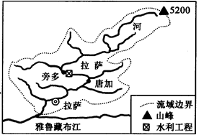
(1)分析拉萨河谷地成为西藏优质粮食产区的自然原因。（4分）
(2)说出图中水利工程的综合效益。（2分）
(3)分析直孔水电站没有建在上游地区的原因。（6分）
(4)推测拉萨河部分流域沙漠化严重的季节，并说明拦水坝能缓解拉萨河部分流域沙漠化的原因。（5分）

答案以及解析
答案：1.A； 2.B
解析：1.由材料可知，Y岛大部分地区被贝壳、礁砾覆盖，四周为深水区。贝壳、礁砾是由生物沉积形成的，又因地壳抬升露出水面，形成小岛。故选A。
2.该岛屿面积小，淡水资源紧缺；岛上大部分地区被贝壳、礁砾覆盖，土壤发育浅薄，不利于森林形成；该岛深受海洋影响，降水丰富。故选B。
答案：3.B； 4.D
解析：3.由图可知，2012—2019年户籍人口和常住人口相比，常住人口一直小于户籍人口，说明人口向外流动，A错误；人口迁移常住人口数量一直少于户籍人口数量，D错误；由于人口向外流动，且流出的人口大多是青壮年，老年人口比例应该是增加的，C错误；常住人口与户籍人口的数量差距在逐渐缩小，B正确。故选B。
4.由图可知，户籍常住比呈下降趋势，说明常住人口增加，出现劳动力回流现象，而影响人口迁移的最主要因素是经济因素，所以是安徽省就业机会增加，吸引劳动力回流。故选D。
答案：5.C；6.C
解析：5.由材料中所给公式可知，当就业岗位数和居民中的就业人口数之比即职住比接近1时职位最为平衡，当职住比小于1时则可能出现失业人口，因此北京职住最为平衡的区域为0.95-1.00，即四环与五环之间；三环与四环之间的1.00-1.15距离完全平衡多了0.15，大于四环与五环之间的0.05。故选C。
6.大力发展快速交通便利出行，减少距离因素对居民选择工作岗位的影响，①正确；将部分产业迁至郊区，吸引就业人员，提高市区职住比，降低郊区职住比，使环线间职住比差异减小，③正确；郊区住宅区由于距离问题对市区人民吸引力较小，而且对于职住比影响较小，②错误；郊区产业集聚度增减与就业人数增减相关性较小，对职住比影响小，④错误。综上所述，本题应选择①③，故选C。
答案：7.B；8.D
解析：7.根据图中等高线分布特征判断，东南部和西北部均为高于500米，等高线比较稀疏，应都为高原地形，A错误；根据图中等高线分布特征及河流流向判断，地势东南及北部较高，中间地势较低，B正确；图示区域东部等高线稀疏，不应为山地，西部海拔在500米以下，不一定是平原，C错误；图示区域，东南和西北部的海拔均在500米以上，且河流有自东南流向西北的，也有自西北流向东南的，因此地势不具有东南高、西北低的特征，D错误。故选B。
8.图中显示该地区纬度约45°N，纬度偏高，热量条件较差，无霜期和生长期较短，因此该地区热量资源不充足，A错误；材料信息表明，巴尔喀什湖的湖水主要来自伊犁河，而伊犁河注入该湖西部，由于河流淡水的稀释作用，该湖盐度分布应为东高西低，B错误；甲河发源于高大的天山，以冰雪融水补给为主，气温越高，补给量越大，应主汛期在夏季，C错误；图中显示，乙河为时令河，流量小，输入的泥沙少，形成的三角洲小，而伊犁河入湖水量占湖泊水量的80~90%，水量大，随河水入湖的泥沙则多，形成的湖口三角洲更明显，D正确。故选D。
答案：9.B； 10.C
解析：9.由表可知，气温、潜在蒸散量、放牧强度的影响程度与湖泊面积呈显著正相关，但气温、放牧强度与湖泊面积无直接因果关联。湖泊面积越大，蒸发而的面积越大，潜在蒸发量就越大，反过来也会加速湖泊的萎缩，因此潜在蒸散量的影响程度与湖泊面积不仅呈显著正相关，而且具有直接成因关联。故选B。
10.大湖泊往往流域面积也大，不仅依靠湖盆附近的降水，更多依靠的是全流域不同区域的降水及其他水源补给，因此降水量对其面积的影响程度相对较弱。故选C。
答案：11.D；12.B
解析：11.西欧的汽车、电子等产业进驻摩洛哥多年，但技术溢出效应不明显，主要原因是摩洛哥为落后的发展中国家，高素质劳动者比例偏低，①正确；西欧与摩洛哥距离较近，②错误；引进的是汽车、电子等产业，技术含量并不低，③错误；摩洛哥经济落后，工业基础薄弱，产业协作条件较差，因而技术溢出效应不明显，④正确。故选D。
12.由材料可知，技术溢出效应受转出转入地的距离、社会环境及技术水平差异等因素的影响，引进国际产业转移项目使转出转入地的距离较远、社会环境及技术水平差异较大，不利于获得较大的技术溢出效应，A错误；提高人才落户优惠条件，加强职业教育，可以减小技术水平差异，有利于获得较大的技术溢出效应，B正确；降低劳动力成本不利于获得较大的技术溢出效应，C错误；我国中西部地区经济、技术水平相对落后，不适合发展芯片、航天等高端产业，D错误。故选B。
答案：13.C；14.D；15.B
解析：13.读图可知，该山地基带的植被为常绿阔叶林，分布在海拔300~1100m处，甲自然带分布在海拔1100~1650m处，结合其上部自然带类型，依据山地自然带的递变规律可判断出，甲自然带的主要植被最可能为针阔混交林。乙自然带分布在海拔1900~2160.8m处，下部自然带为中山苔藓矮曲林带，因黄岗山位于亚热带地区，又结合该山地的海拔可知，该山地不会出现积雪冰川，故乙自然带的主要植被最可能为山地草甸。故选C。
14.杉木经济价值高，可发展林木经济；毛竹可以用来发展造纸等加工业；茶园可以采摘茶叶，发展生态旅游业等。因此，常绿阔叶林带下部植被的分布主要受人类活动的影响。故选D。
15.由图可知，中山苔藓矮曲林主要分布在海拔1700~1900m处，靠近山顶，风力较大，高大的树干易折断，而弯曲、多分枝、较矮小的苔藓矮曲林抗风能力较强，不易折断。故选B。
16.答案：(1)集中；（1分） 快；（1分）
(2)提供水源；上游流速快，提供水力；便于防卫；在洱海西岸形成洪积平原。（任答3点，共6分）
(3)河道硬化，下渗减少，流速加快，洪灾危险增加；（2分）溪流中生物减少，自净能力减弱。（2分）
解析：(1)考查水土流失严重的原因。苍山为亚热带季风气候，降水分布不均，集中在夏季，地势落差高，流速快，水土流失严重。
(2)考查河流对城镇的影响，苍山溪流为古城提供了充足的生产生活用水水源；河流堆积作用形成了冲积平原，地势平坦，土壤肥沃；水运交通便利；河流流速较快，为城市提供水力资源；城市发育早期，有利于抵御外敌，提供良好的天然防护等。
(3)考查河道硬化给生态环境带来的负面影响。河道硬化会破坏河道生态环境。硬化的河道隔绝了土壤与水体之间的物质交换，原先生长在岸坡和河床上的生物不能继续生存，生态系统的食物链断开，使土壤和水体中的生物失去了赖以生存的环境，使得河道的部分生态功能消失，生物多样性减少。水体自清自净的功能下降，水质变差。加剧水草的生长，河水水质变臭、变差；河水下渗减少，流速加快，下游地区洪涝灾害加剧等。
17.答案：(1)绘图如图所示；（3分）位置偏西南；（1分）北方来的冷空气势力强。（2分）
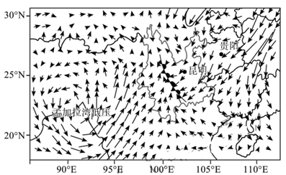；
(2)孟加拉湾低压为降雨过程提供了源源不断的水汽(或西南风从孟加拉湾带来了丰沛的水汽)；（2分）暖湿气流受地形和昆明准静止锋锋面(或冷空气)共同影响，气流上升运动强烈；（2分）强冷空气和强暖湿气流长期对峙，降水强度大，降水历时长。（2分）
解析：(1)准静止锋两侧风向变化大，在锋线附近风速辐合，风速小，由此可以画出锋线的位置。由材料可知位置偏西南。由图可知，来自北方的冷空气实力强(箭头长度长)。
(2)降水是由水汽凝结而成，水汽多来源于海洋，由图可知孟加拉湾低压东侧的西南风提供了大量的水汽，在冷空气的作用下抬升形成降水。冷空气势力强说明维持时间长，降水持续时间长，强度大，故雨量大。
18.答案：(1)黄土高原，沟壑纵横，地势起伏大；（2分）夏季降水集中，易发生流水侵蚀，干旱缺水。（2分）
(2)土地平整工程；完善农田水利设施；建设田间林网，农田防护工程；田间道路工程。（任答2点，共4分）
(3)保持土壤肥力，减轻旱涝灾害影响；利于农业机械和车辆通行；改善农田小气候；提高单位面积产量，降低资源消耗；发展节水农业，节约用水，提高水资源利用率。（任答3点，共6分）
解析：(1)自然原因可以从气候、地形等因素进行分析。浮山县位于黄土高原沟壑区，地势起伏大，加之材料中的降水图显示其夏季多暴雨，水土流失严重，区域干旱缺水。
(2)根据材料信息：浮山县通过高标准农田建设项目的实施，对田、土、水、路、林、电进行综合整治。可知，针对农田地势起伏的状况，平整土地，使农田集中连片；针对降水季节不均，修建水利工程，同时方便农业灌溉；在田间修建防护林，形成农田保护屏障；完善田间道路。
(3)针对高标准产田建设可能产生的影响进行论述。田间土地平整后，减轻对地表的侵蚀，保持土壤肥力，减轻旱涝灾害影响；田间道路修整后，有利于利于农业机械和车辆通行；田间防护林有利于改善田间小气候；高标准农田建设后，农田保水保肥能力增强，有利于提高单位面积产量，降低资源消耗；适应生态发展节水农业，提高水资源利用率。
19.答案：(1)拉萨河谷地地势较低，气温相对较高，热量较充足；地势平坦，土质较厚，土壤肥沃；有拉萨河流经，水源充沛。（任答2点，共4分）
(2)发电；提供水源(灌溉、工业与生活用水)；削峰补枯，减轻旱涝灾害。（任答2点，共2分）
(3)上游地区海拔高，气候寒冷，建设难度更大；河流流量较小；交通不便，不利于施工；人口稀少，离能源消费地距离远，输电成本高；生态环境更加脆弱。（任答3点，共6分）
(4)冬季。（1分）拦水坝建成后，丰水期蓄水、枯水期放水，减小流量季节变化；（2分）夏季削弱洪峰侵蚀力度，冬季防止河床裸露后遭风力侵蚀，减少沙漠化和水土流失。（2分）
解析：(1)由图片信息可知，拉萨河地处谷地，具有热量、土壤、水源及地形优势。故地势较低，气温相对较高，热量较充足；地势平坦，土质较厚，土壤肥沃；有拉萨河流经，水源充沛。
(2)阶梯开发的水利设施要结合所处的区域地理环境整体分析，因建在河流中下游交界处，故有发电和防洪的作用，因下游为人口稠密的城市，故具有提供淡水资源的用处。因河流水位季节变化大，故还具有削峰补枯的作用。
(3)建设水电站需要考虑工程的可行性，发电量的多少以及距离消费市场远近和对生态的影响，综合以上因素上游建设劣势明显。上游地区海拔高，气候寒冷，地势起伏大，地质条件复杂，建设难度更大；上游地区支流少，河流流量较小；处于山地，地势起伏大，对外交通不便，不利于施工；人口稀少，本地消费市场小，需要大量向东部输送，离能源消费地距离远，输电成本高；生态环境比较脆弱，修建水电站后，会破坏当地的生态环境，使当地生态环境恶化。
(4)该地沙漠化取决于风沙出露的多少以及风速的大小。在冬季时，风沙出露的较多，冬季风力强劲，加速了荒漠化的形成。在拦水坝建成后，丰水期蓄水、枯水期放水，减小流量季节变化，减少了风沙的出露；拦水坝将削弱洪峰侵蚀，防止冬季风力侵蚀裸露河床，减少沙漠化和水土流失。

